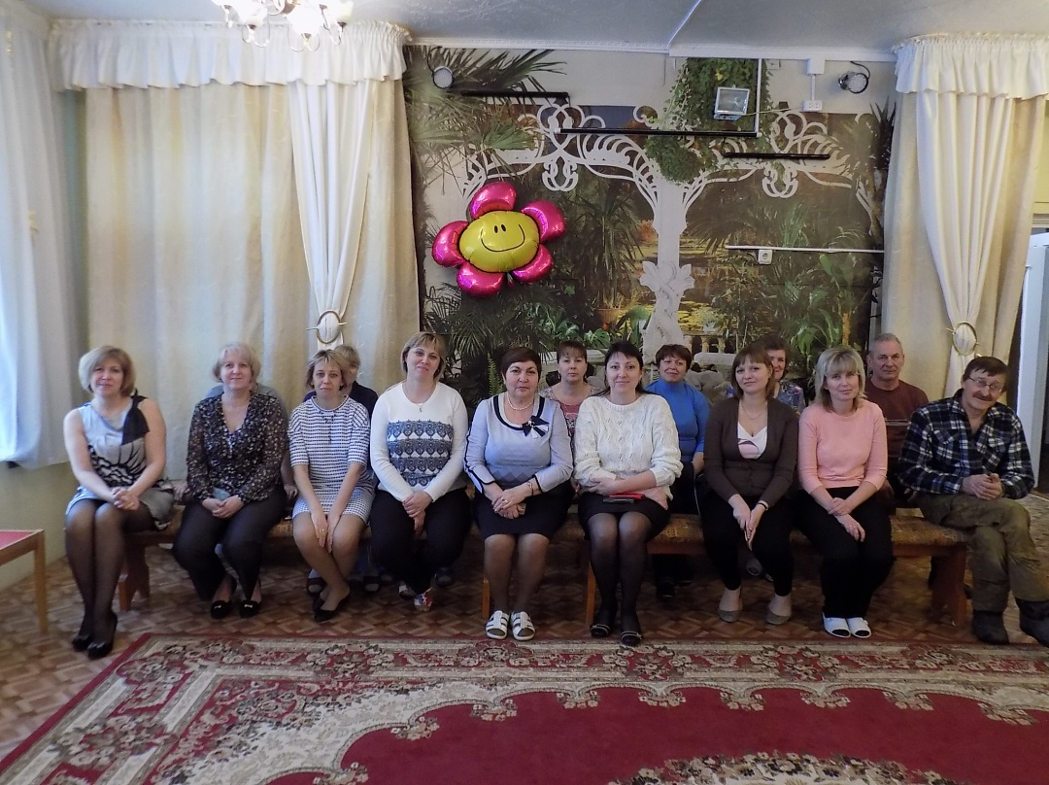

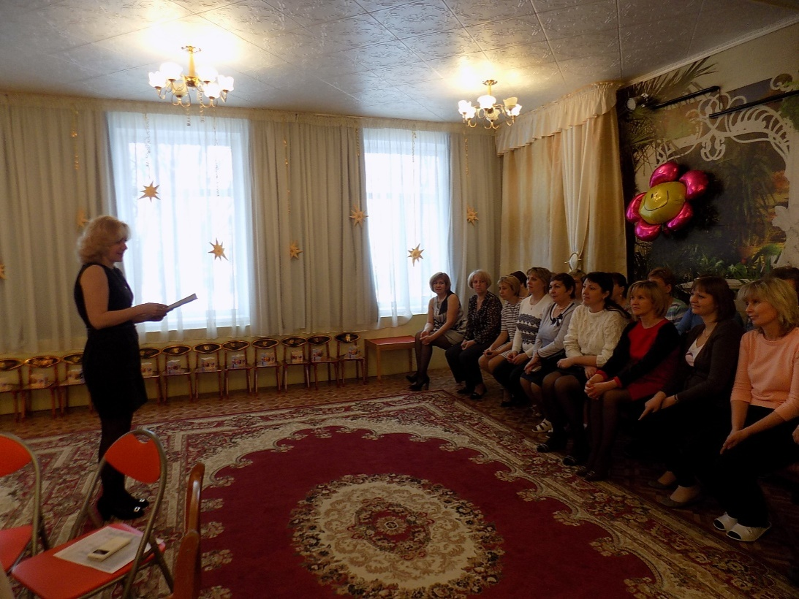

Члены профсоюза МАДОУ «Детский сад №41 ЦРР» активно поддерживают профсоюзное движение образования!

